**Урок 6.**

**Тема уроку: Число і цифра 1. Поняття «один — багато», «перший». Написання цифри 1**

Навчальна мета: ознайомити учнів з числом і цифрою 1, з поняттями «один — багато», «перший»; учити писати цифру 1; зіставляти цифру і число;

Розвиваюча мета: формувати навички усної лічби;

Виховна мета: виховувати старанність, інтерес до вивчення предмету

Корекційна мета: сприяти розвитку навичок працювати в колективі, працювати за зразком

Обладнання уроку: поан уроку, навчальна комп’ютерна презентація, роздатковий матеріал, відео «Правопис цифри 1».

Хід уроку

1. Організаційний момент
2. Повторення вивченого матеріалу
   1. Чи вміємо ми рахувати (слайди 4-8)

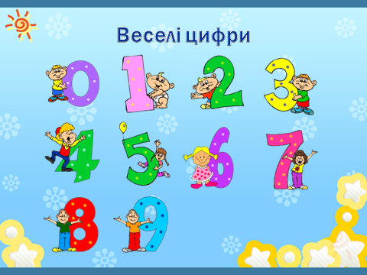 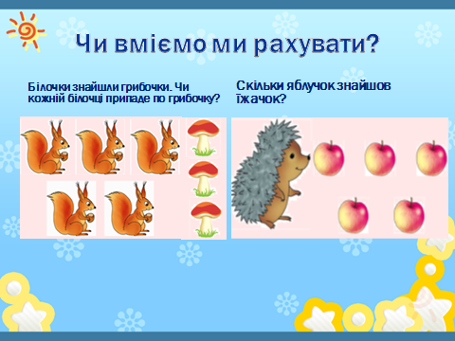 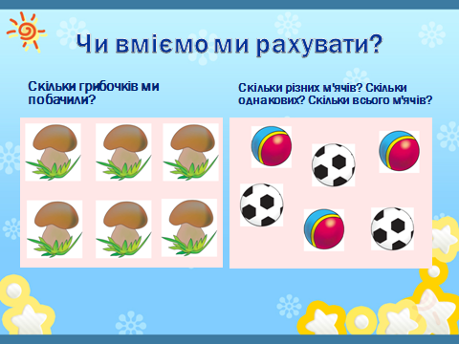

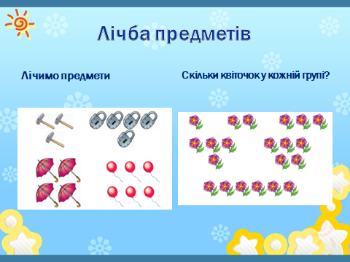 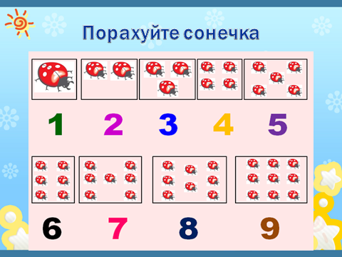

* 1. Весела лічба (слайд 9)

Мама булочки спекла,

По одній всім роздала:

Галі, Наді і Юркові,

І пухнастому котові,

Дідусеві і бабусі,

І малесенькій Катрусі.

Доки котик позіхав —

Песик булочку украв.

— Скільки булочок роздала матуся?

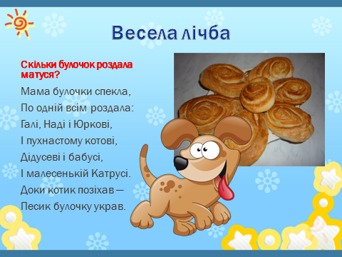 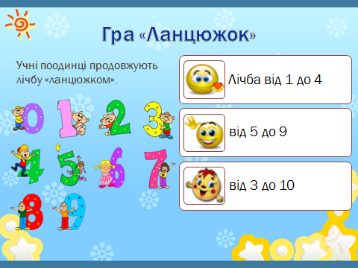

* 1. Гра «Ланцюжок» (слайд 10)

Учитель починає, учні поодинці продовжують лічбу «ланцюжком».

Лічба від 1 до 4; від 5 до 9; від 3 до 10.

* 1. Лічба предметів. Гра «Чарівні фігурки» (слайд 11)

— Викладіть у 1-му ряду — 5 квадратиків, а в 2-му — 4 кружечки.

— Чого більше — квадратиків чи кружечків?

— Що треба зробити, щоб їх стало порівну?

— Покажіть четвертий квадрат, рахуючи справа наліво.

— Покажіть перший кружечок ліворуч.

3.  Ознайомлення з новим матеріалом

3.1. Бесіда (слайд 12)

— Поміркуємо: один зошит, один олівець, одна квітка, одне яблуко. Це багато чи мало? Напевно, це мало.

— А зараз прислухайтесь до слів: один, самотній, один-однісінький на всьому білому світі.

Це людина, у якої немає близьких: ані батьків, ані братів, ані сестер.

Як живеться самотній людині? Так, важко і страшно. Отже, один — означає мало.

А зараз подивимося на це число з іншого боку. Хто для нас найдорожчий? Це наша мама. І у кожного вона тільки одна. Ми з вами живемо на планеті Земля — і це наш єдиний будинок, і у кожного з нас одна Батьківщина — місце, де ми народилися.

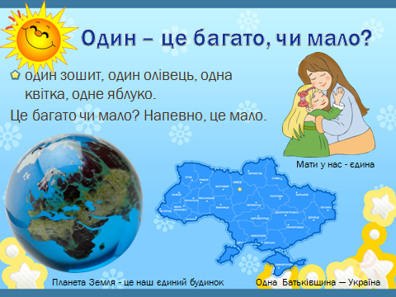 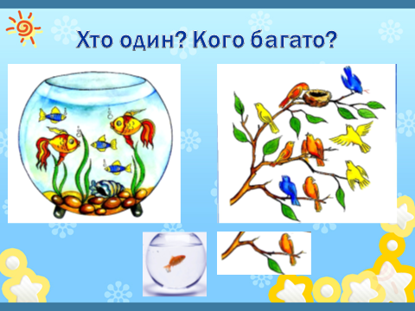

— А зараз подивіться на небо. Що ви там бачите?

— Правильно, Сонце, яке зігріває нас своїми ніжними променями, небо, яке манить глибиною своєї синяви. І Сонце у нас одне, і небо — теж.

Отже, одна у людини мама, одна Земля, на якій живемо, одне Сонце, одна Батьківщина.

А що для нас означають ці слова? А означають вони дуже багато.

3.2. Поняття «Один – багато» (слайди 13-19)

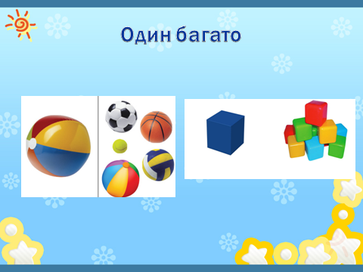 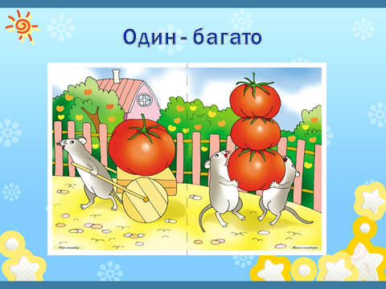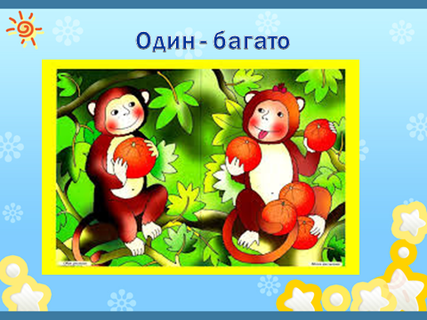

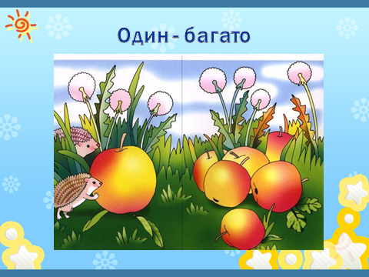 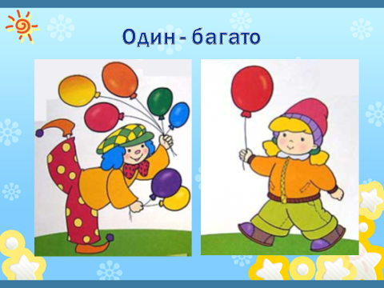 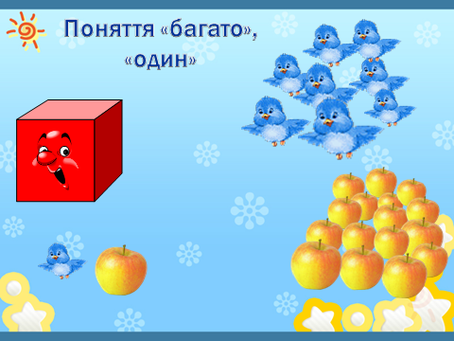

3.2. Робота за підручником (с. 12)

Завдання 1 (слайд 20)

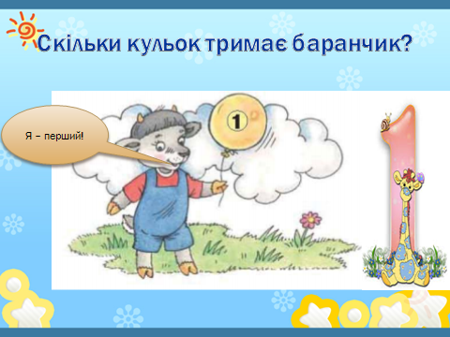 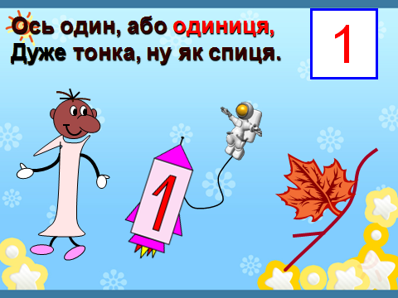 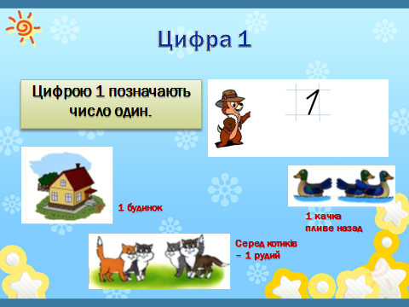

1) Скільки козенят ? Скільки кульок?

— Що ще на малюнку одне?

— Цифрою 1 позначають число один.

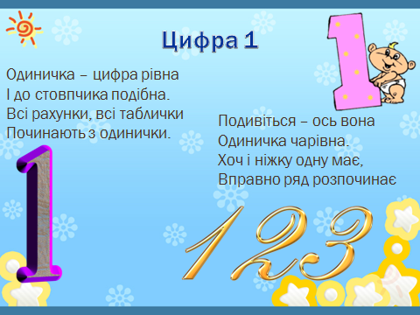

Завдання 2 Ознайомлення з друкованою і рукописною цифрою 1 (слайд 21-23).

— На що вона схожа? (Стріла, олівець, цвях)

Завдання 3 (слайд 24)

— Що означає цифра 1 на малюнку?

— Скільки одиниць?

Завдання 4 (слайд 25)

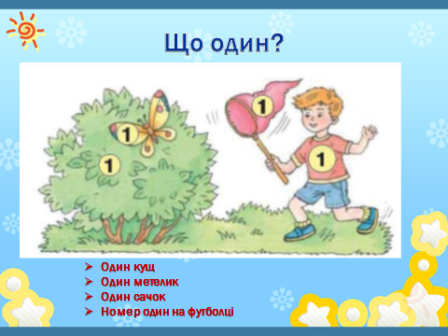 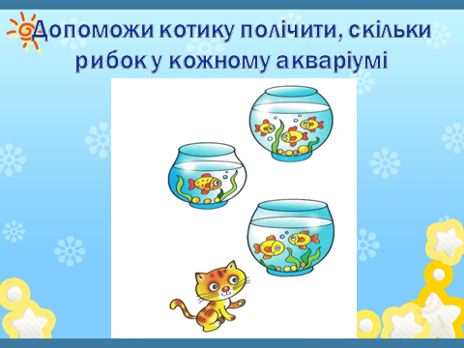

— Що ви бачите на малюнку?

— Хто один? Кого багато? Скільки елементів у множині рибок в акваріумі? У множині ластівок на дроті? (слайд 26)

— Розгляньте малюнок потяга. Скільки в ньому вагонів? Як ви вважаєте, чому? Хто перший пасажир?

(слайд 27)

3. Фізкультхвилинка (слайд 28)

4. Робота в зошиті. Написання цифри 1 (слайд 29)

4.1. Пояснення вчителя. (перегляд відео «Правопис цифри 1»)

— Цифра 1 складається з двох елементів — паличок, одна з яких коротша за іншу. Спочатку пишуть маленьку паличку. Починають писати її трохи вище за центр клітини і ведуть до верхнього правого кута клітини. Потім пишуть основну похилу паличку від верхнього правого кута до середини нижньої сторони клітини.

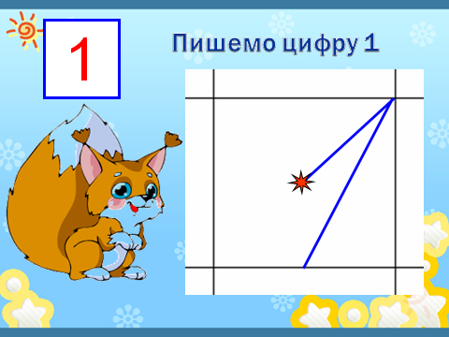

4.2. Імітація написання цифри 1 у повітрі.

«I-раз, і-два, i-три». «І» — підняти руку, «раз» — руку опустити.

4.3. Написання цифри 1 у зошиті.

5. Закріплення вивченого матеріалу (слайди 30-34)

5.1. 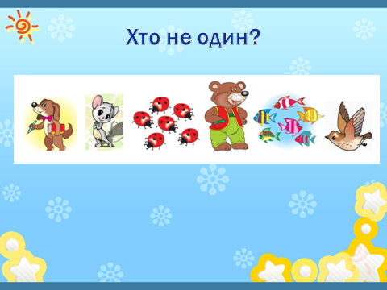 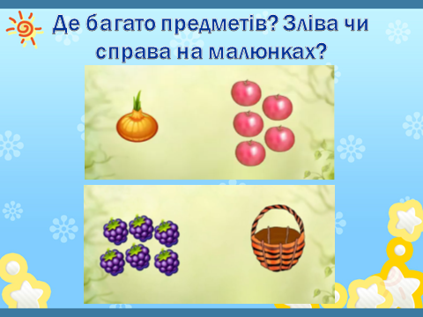 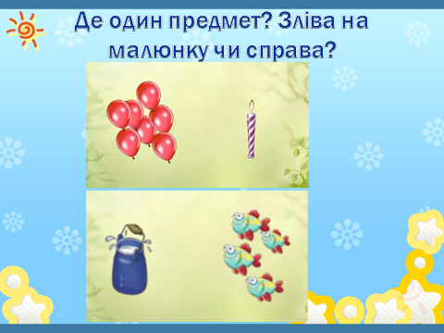 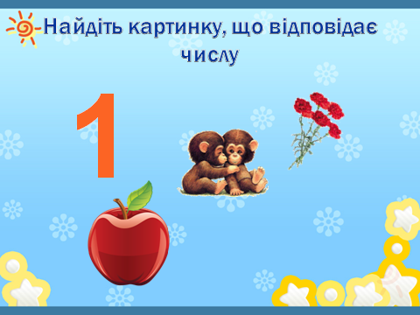 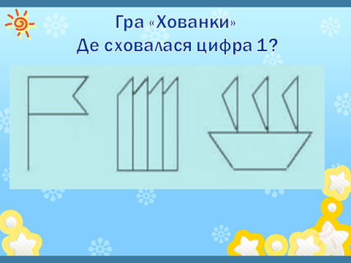

5.2. Гра «Цифровий конструктор»

— Викладіть цифру 1 з геометричних фігур.

5.3. Гра «Хованки»

— Де сховалася цифра 1?

6. Підсумок уроку. Рефлексія (слайд 35)

6.1. Читання й обговорення вірша

